PERMODELAN SPASIAL PENCEMARAN LOGAM BERAT DI SUNGAI BERBEK KAWASAN INDUSTRI SIDOARJO

SPATIAL MODELING OF HEAVY METAL POLLUTION IN RIVER THE SIDOARJO BERBEK INDUSTRIAL AREA
Listin Fitrianah¹
¹Prodi Teknik Lingkungan, Fakultas Teknik, Universitas Nahdlatul Ulama Sidoarjo
Jl. Lingkar Timur KM 5,5 Rangkah Kidul, Sidoarjo, Indonesia

*email : corresponding listin_fitri.tkl@unusida.ac.id
(Received: xxxxx xx, xxxx; Reviewed: xxxxx; Accepted: xxxx xx, xxx)
Abstrak
Kawasan Industri Berbek merupakan kawasan industri terbesar di Kabupaten Sidoarjo. Dampak lingkungan dari aktivitas industri salah satunya dari kualitas perairan. Kualitas perairan salah satunya adanya pencemaran pada sedimen. Penelitian ini bertujuan memetakan dan menganalisis pola sebaran spasial kadmium pada sedimen yang dapat memberikan informasi pola sebaran di wilayah tersebut serta potensi dampak akumulasi timbal terhadap lingkungan. Sampel yang diambil adalah sedimen dari sungai pada areal kawasan industri Berbek Kecamatan Waru Kabupaten Sidoarjo. Metode yang digunakan adalah survei dan uji laboratorium. Pola sebaran kandungan timbal di perairan dilakukan dengan menggunakan analisis spasial dengan metode interpolasi kriging program Arcgis 10.1. Hasil pencemaran kandungan kadmium tertinggi di Wilayah Berbek yaitu 1,36 ppm. Sebaran kandungan kadmium sedimen tertinggi di wilayah Wadungasri. Wilayah Wadungasri merupakan kawasan padat industri.

Kata Kunci: kadmium, permodelan, sedimen, spasial, sungai

Abstract

Berbek Industrial Area is the largest industrial area in Sidoarjo Regency. One of the environmental impacts of industrial activities is water quality. One of the water quality is pollution in the sediment. This study aims to map and analyze the pattern of the spatial distribution of cadmium in sediments which can provide information distribution in the area and the potential impact of lead accumulation on the environment. The samples taken were sediments from rivers in the area of the Berbek industrial area, Waru District, Sidoarjo Regency. The method used is a survey and laboratory tests. The distribution pattern of lead content in the waters was carried out using spatial analysis by the Arcgis 10.1 program kriging interpolation method. The result of pollution with the highest cadmium content was in the Berbek Region, namely 1.36 ppm. The highest distribution of sediment cadmium content is in the Wadungasri area. The Wadungasri area is a dense industrial area.

Keywords: cadmium, modeling, sediment, spatial, river

1. PENDAHULUAN

Kabupaten Sidoarjo sebagai wilayah yang menjadi basis industri di Jawa Timur, tentunya memberikan dampak positif terhadap peningkatan ekonomi. Sidoarjo merupakan wilayah pendukung bagi perekonomian kota Surabaya. Terdapat beberapa industri skala besar berdiri di Kabupaten Sidoarjo serta menjadi bagian dari industri berskala besar. Berdasarkan Rencana Tata Ruang dan Wilayah Kabupaten Sidoarjo tahun 2009 - 2029 menjelaskan kawasan industri terbagi dua yaitu kawasan industri Berbek di Kecamatan Waru dan kawasan industri Jabon di Kecamatan Jabon.
Kawasan Industri Berbek merupakan kawasan industri terbesar di Kabupaten Sidoarjo. Sebagian industri - industri skala besar kawasan industri Berbek. Secara umum perkembangan sektor industri tidak dapat terlepas dari adanya dampak kegiatan yaitu dampak positif dan negatif. Dampak positif berupa meningkatnya pertumbuhan industri dan perekonomian masyarakat sekitar sedangkan eksternalitas negatif seperti pencemaran lingkungan. Dampak negatif berpotensi terhadap lingkungan yaitu terjadinya akumulasi logam berat pada sungai di sekitar kawasan industri. Keberadaan logam berat yang terkonsentrasi di kawasan industri jika tidak dikelola secara baik pada akhirnya akan menyebabkan terjadi gangguan kesehatan pada manusia. Beberapa kegiatan seperti aktifitas industri berpotensi menghasilkan limbah yang dapat meningkatkan kadar logam berat berbahaya di perairan seperti kadmium yang ada di sedimen dapat terakumulasi di dalam tubuh organisme yang hidup di perairan dan tetap tinggal dalam jangka waktu lama.
Keberadaan logam berat di kawasan industri menimbulkan dampak karena keberadaan logam berat, maka diperlukan penelitian yang diharapkan dapat memberikan informasi terkait sebaran logam berat dari timbal pada tanah dan air di Wilayah Kabupaten Sidoarjo. Sebaran nantinya akan dijabarkan dengan pemetaan menggunakan Sistem Informasi Geografis. Sistem Informasi Geografis (SIG) adalah suatu sistem basis data dengan kemampuan khusus untuk menangani data yang bereferensi keruangan (spasial) bersamaan dengan seperangkat operasi kerja. Disamping itu, SIG juga dapat menggabungkan data, mengatur data, dan melakukan analisis data yang akhirnya akan menghasilkan keluaran yang dapat dijadikan acuan dalam pengambilan keputusan pada masalah yang berhubungan dengan geografi. Pemanfaatan dari teknologi sistem informasi geografis (SIG) dalam bidang lingkungan, salah satunya yaitu pemetaan kualitas perairan menggunakan metode interpolasi IDW (Puspita, 2013). Sistem informasi geografis (SIG) dalam penelitian ini dapat digunakan untuk mengetahui daerah rawan banjir dengan menggunakan analisa SIG, parameter tersebut dianalisis menggunakan ArcGIS overlay intersection (Hamriani dkk, 2020). Salah satu penelitian yang menggunakan metode tersebut yaitu pemetaan sedimen tersuspensi dan menunjukan teknik interpolasi dapat digunakan untuk memetakan parameter kualitas air menggunakan kriging yang merupakan sala satu metode SIG untuk interpolasi sebaran sedimen tersuspensi (Pramono, 2008).
Penelitian ini bertujuan memetakan dan menganalisis pola sebaran spasial kadmium pada sedimen yang dapat memberikan informasi pola keberadaanya di wilayah tersebut serta potensi dampak akumulasi timbal terhadap lingkungan.

2. METODOLOGI

Lokasi yang dipilih sebagai lokasi penelitian adalah sepanjang sungai di kawasan industri Berbek Kecamatan Waru Kabupaten Sidoarjo yang meliputi 5 titik pengambilan sampel (Gambar 2).
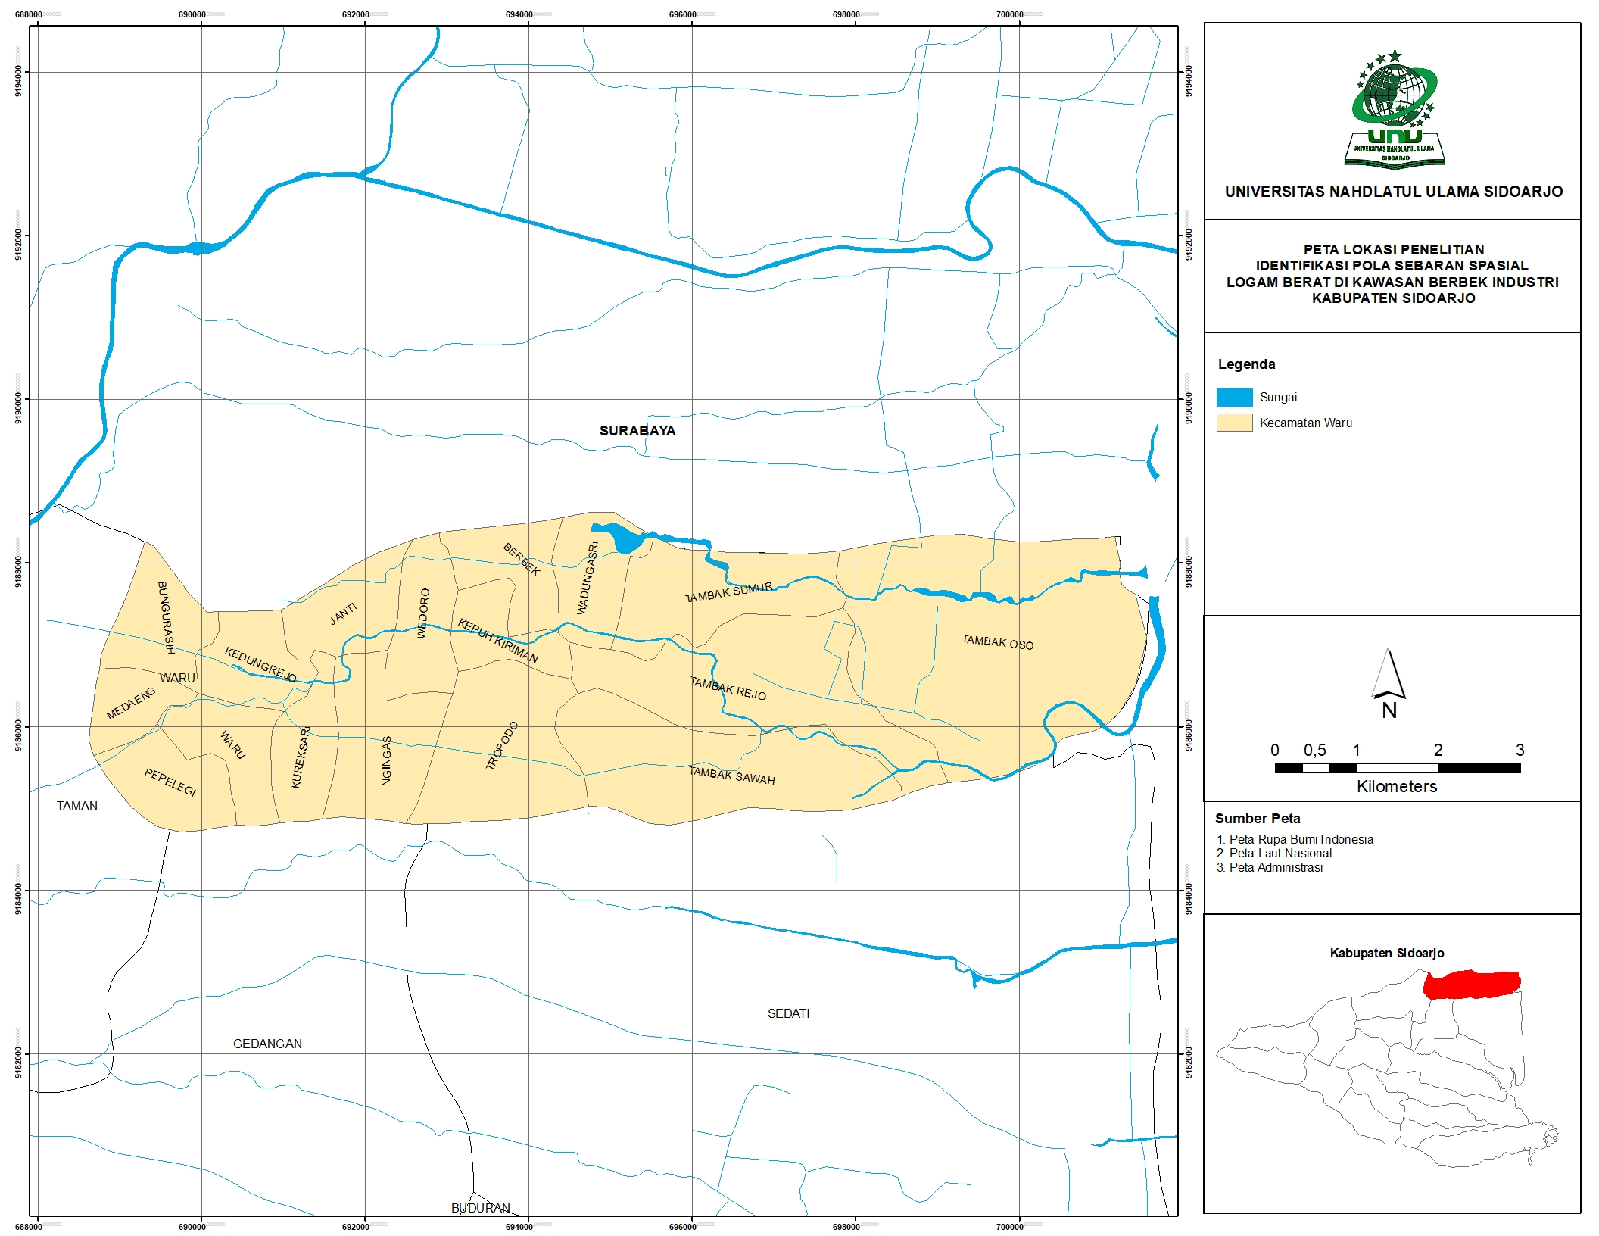
Gambar 1. Lokasi penelitian

Teknik Pengumpulan Data
Data yang digunakan dalam penelitian ini adalah data spasial dan non spasial (atribut). Data spasial merupakan data yang memiliki posisi geografis yang berkaitan dengan lokasi dalam ruang bumi, sedangkan data non spasial adalah data yang tidak memiliki koordinat geografis. Data spasial peta administrasi, peta penggunaan lahan, dan data citra satelit. Untuk data non spasial yang akan digunakan berupa data kandungan timbal yang terdapat pada tanah dan air. Data kandungan timbal diperoleh dari hasil uji laboratorium terhadap sampel air yang diambil pada sungai kawasan industri Berbek.

Teknik Pengolahan Data
Pengolahan data merupakan tahapan terpenting dari penelitian ini, dimana hasil dari kegiatan ini merupakan interpretasi dari hasil analisis terhadap semua data penelitian. Secara umum pengolahan data yang dilakukan pada penelitian ini terbagi dalam 2 tahapan kegiatan, yaitu; tahap pemasukan dan persiapan data, dan tahap analisa dan manipulasi data.

Tahap Pemasukan dan Persiapan Data
Pemasukan dan pemasukan data pada penelitian ini dilakukan dengan menggunakan software ArcGIS 10.1. software ini berguna dalam melakukan proses analisa hingga intrepretasi hasil. Proses pemasukan data yang berbasis data spasial dilakukan dengan metode on-screen digitasi, dimana penggunaan metode ini dimaksudkan untuk mempermudah proses digitasi dan dapat langsung dilakukan di depan monitor komputer. Data non spasial (atribut) menggunakan fasilitas database, kemudian dilanjutkan dengan proses manajeman basis data (data base management system) sehingga diperoleh basis data atribut dan basis data spasial (Prahasta, 2005).
Tahap Analisa dan Manipulasi Data
Basis data atribut dan basis data spasial yang dihasilkan pada tahap selanjutnya kemudian dilakukan analisa lebih lanjut dengan dua. tahapan.
Tahapan pertama menganalisa konsentrasi kadmium. Analisa konsentrasi kadmium yang didasarkan pada hasil uji laboratorium menggunakan metode kriging. Kriging merupakan suatu metode yang digunakan untuk menganalisis data geostatistik pada masing-masing sampel. Analisa dilakukan dengan cara interpolasi terhadap hasil uji pada parameter kadmium.
Tahap kedua menganalisa Sebaran Timbal. Analisa yang dilakukan pada tahap ini adalah untuk mengetahui pola sebaran kandungan kadmium di perairan sungai kawasan industri Berbek Kabupaten Sidoarjo. Analisa dilakukan dengan melakukan overlay (tumpang susun) antara data konsentasi kadmium dengan data administrasi, sehingga akan diperoleh informasi sebaran dan konsentrasi pada masing titik pengambilan sampel.

3. HASIL DAN PEMBAHASAN
Pengujian sampel sedimen sungai didapatkan kandungan kadmium pada setiap lokasinya. Kandungan kadmium pada sedimen sungai kawasan industri Berbek pada beberapa lokasi pada Tabel 1
Tabel 1. Kandungan Kadmium pada Sedimen
No. | Sampel | Lokasi | Kordinat | Kandungan Kadmium (ppm)
1. | A | Wedoro | S 7º 20’ 59,5” - E 112º 44’ 52,5” | 1,18
2. | B | Kepuh Kiriman | S 7º 21’ 4,1” - E 112º 45’ 20,4” | 1,32
3 | C | Berbek | S 7º 20’ 58,4” -E 112º 45’ 46,8” | 1,36
4. | D | Gedongan | S 7º 21’ 2,3” - E 112º 46’ 1,8” | 1,28

Hasil pengujian laboratorium menunjukkan kandungan kadmium pada sedimen dari keempat lokasi tersebut diantaranya adalah lokasi A sebesar 1,18 ppm, pada lokasi B sebesar 1,32 ppm, lokasi C sebesar 1,36 ppm, lokasi D sebesar 1,28 ppm. Kandungan Cd yang tinggi perairan sungai Desa Berbek disebabkan disekitar lokasi berdekatan dengan kegiatan industri dan perumahan padat penduduk. Kadar Cd paling rendah ada di Wedoro yang merupakan daerah penanaman mangrove sehingga kandungan kadmium akan lebih rendah karena adaya penghijauan di sekitar lokasi pengambilan sampel, hal ini sebanding dengan penelitian tanaman barrier termasuk mangrove yang mampu menanggulangi toksik dan melemahkan efek racun yang dimiliki oleh logam berat (Cut, Septyo dan Ibnu, 2020). Keempat pengambilan sampel di empat Desa masih dibawah baku mutu yang ditetapkan oleh ANZECC adalah 1,5 ppm yang berarti tidak tercemar.
Sebanyak 90% logam berat terdapat di lingkungan perairan akan berupa endapan dalam sedimen (Amin, Evy dann Saputra, 2011). Selain dari itu, logam berat mempunyai sifat yang mengikat bahan organik dan mengendap didasar perairan dan bersatu dalam sedimen sehingga kadar logam berat akan menjadi lebih tinggi dibandingan kadar logam berat dalam air.
Konsentrasi logam Cd pada sedimen di kedua perairan masih di bawah ambang batas yang ditetapkan oleh National Sediment Quality Survey (USEPA, 2004) yaitu pada rentang 0,65‒2,49 ppm. Semua sampel kandungan kadmium di bawah rentang ambang batas. Sifat logam berat sangat mudah mengikat bahan organik dan mengendap di dasar perairan. Fraksi dalam sedimen adalah logam berat fraksi resistans (tidak dapat diserap oleh organisme) dan logam berat fraksi non resistans (yang dapat diserap dan diakumulasi oleh organisme). Logam Cd pada sedimen dijumpai dalam fraksi organik (berasosiasi dengan Mn oksida) easy reducible (berkaitan dengan Fe oksida) dan residual. Logam Cd dalam sedimen berikatan dengan fraksi easy reducible dan reducible dibandingkan logam Cd dalam fraksi residual yang tidak berikatan dengan bahan yang dapat terurai, sehingga fraksi reducible berperan sebagai reservoir yang penting bagi keberadaan Cd dalam sedimen (Thomas and Bendell, 1998).
Rata-rata kandungan kadmium yang terendah di sedimen ada Desa Wedoro yang merupakan vegetasi yang tumbuh di lokasi sekitar atau tanaman barrier sungai. Sejalan dengan penelitian salah satu kegiatan yang mampu mengurangi kadar kontaminan logam berat adalah melakukan penanaman vegetasi mangrove. Ekosistem tanaman dipinggir sungai memiliki pengikatan dan mengakumulasi logam berat dan mampu mengurangi kadar konsentrasi zat toksik dalam air. Mangrove juga menjadi tempat untuk mikroorganisme pengurai limbah bertambah jumlahnya. Penanaman jenis tanaman barrier dan kerapatan harus dipertimbangkan karena perbedaan jenis tumbuhan mempunyai kemampuan yang berbeda dalam mengikat logam berat dalam jaringan tubuhnya (Setiawan, 2014).
Permodelan sebaran kandungan kadmium pada sedimen dipaparkan dalam bentuk peta sebaran.
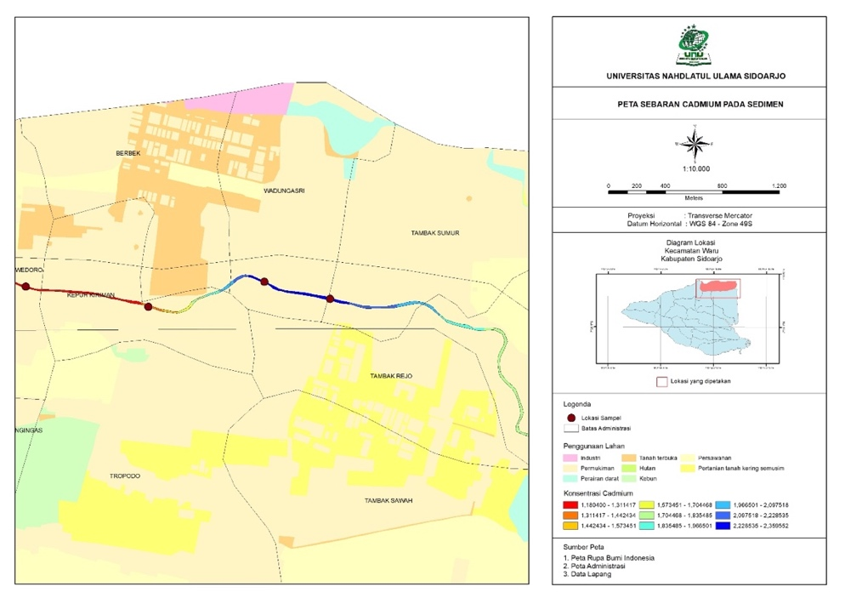
Gambar 2. Permodelan sebaran kadmium pada sedimen

Wilayah sebaran kadmium sedimentasi diklasifikasikan berdasarkan range kandungan pada Tabel 2.
Tabel 2. Range kandungan kadmium sedimentasi
Range ke- | Range kandungan kadmium (ppm)
1 | 0,231 - 0,239
2 | 0,239 – 0,247
3 | 0,247 – 0,256
4 | 0,256 – 0,264
5 | 0,264 – 0,273
6 | 0,273 – 0,282
7 | 0,282 – 0,291
8 | 0,291 – 0,299
9 | 0,299 – 0,307

Sebaran kandungan kadmium range sembilan. Masing-masing range menunjukkan daerah sebaran spasial pencemaran logam berat. Range paling tinggi (range kesembilan) terletak wilayah sebaran Wadungasri. Range paling rendah (range kesatu) terletak pada wilayah sebaran Wedoro dan sebagian wilayah Kepuh Kiriman. Sebaran peta pada pengolahan permodelan data geografi terdapat beberapa range konsentasi yang terdiri dari 9 range konsentrasi kadmium pada sedimen. Range kedua menunjukkan wilayah sebaran kandungan kadmium di Kepuh Kiriman. Range ketiga terletak di sebaran sebagian wilayah Kepuh Kiriman. Range keempat di sebaran sebagian wilayah Kepuh Kiriman. Range kelima terletak di wilayah sebaran Tambak Rejo. Range keenam terletak di wilayah sebaran Tambak Rejo. Range ketujuh terletak di wilayah Tambak Sumur. Range kedelapan terletak di sebagian wilayah sebaran Tambak Sumur. Sebaran kandungan kadmium sedimen tertinggi di wilayah Wadungasri. Wilayah Wadungasri merupakan Kawasan padat industri. Hal ini sejalan dengan penelitian pencemaran tertinggi logam berat pada sedimen berada di wilayah indusri dan beberapa kegiatan industri (Alisa, Septyo dan Ibnu, 2020). Letak Geografis Desa Wadungasri berdampingan dengan Desa Berbek yang kegiatan sebagian besar industri dan perumahan padat penduduk. Tingginya rendahnya konsentrasi kandungan logam pada sedimen dapat disebabkan oleh berbagai faktor kondisi perairan yang fluktuatif. Kandungan logam berat yang berada pada sedimen disebabkan oleh pengendapan dan pengadukan yang terjadi pada sedimen sesuai dengan kondisinya (Jessika, Haeruddin dan Diah, 2022). Logam berat yang telah terlarut didalam air akan berpindah kedalam sedimen dan berkaitan dengan materi organik bebas atau materi organik yang melapisi permukaan sedimen.

4. KESIMPULAN
Kandungan Cd yang tinggi perairan sungai Desa Berbek disebabkan disekitar lokasi berdekatan dengan kegiatan industri dan perumahan padat penduduk. Kadar Cd paling rendah ada di Wedoro yang merupakan daerah penanaman mangrove sehingga kandungan kadmium akan lebih rendah karena adaya penghijauan di sekitar lokasi pengambilan sampel. Sebaran kandungan kadmium sedimen tertinggi di wilayah Wadungasri. Wilayah Wadungasri merupakan kawasan padat industri.

DAFTAR PUSTAKA

Alisa, C. A., Septyo, A., Ibnu, F. (2020) 'Kandungan Timbal dan Kadmium pada Air dan Sedimen di Perairan Pulau Untung Jawa, Jakarta', Jurnal Akuatika Indonesia. 5(1), pp. 21-26. doi: 10.21498/jaki.
Amin, B., Evy, A., Saputra, M. (2011) 'Distribusi Spasial Logam Pb dan Cu Pada Sedimen dan Air Laut Permukaan di Perairan Tanjung Buton Kabupaten Siak Provinsi Riau', Jurnal Teknobiologi. (1), pp .1-8.
Cut, A., Septyo, A., Ibnu, F. (2020) 'Kandungan Timbal dan Kadmium pada Air dan Sedimen di Perairan Pulau Untung Jawa Jakarta', Jurnal Aquatika Indonesia. 5(1), pp. 21-26. doi: 10.21498/jaki.
Jessika, O. C., Haeruddin, Diah, A. (2022) 'Analisis Konsentrasi Logam Berat Kadmium (Cd) dan Timbal (Pb) pada Air, Sedimen dan Tiram (Crassostrea sp) di Sungai Tapak Kecamatan Tugu Kota Semarang', Journal of Fiseries and Marine Research. 6(1): 55-65.
Pramono, H. P. (2008) 'Akurasi Metode IDW dan Kriging untuk Interpolasi Sebaran Sedimen Tersuspensi di Maros, Sulawesi Selatan', Forum Geografi, Badan Koordinasi Survei dan Pemetaan Nasional (Bakosurtanal). 22(1):145-158.
Prahasta, E. (2005). "Sistem Informasi Geografis Konsep Dasar Perspektif Geodesi dan Geomatika," Informatika.
Puspita, W. (2013). "Analisis Data Geostatistik Menggunakan Metode Ordinary Kriging,"Universitas Pendidikan Indonesia.
Hamriani, R., Martheana, K., Abdul, S. (2020) 'Sistem Informasi Geografis (SIG) dengan Arcgis dalam Pemanfaatan Analisis Banjir di Kelurahan Sepinggan' Jurnal Transukma', 3(01). pp. 42-50. doi://doi.org/10.36277/transukma.v3i1.70.
Setiawan, H. (2014) 'Pencemaran Logam Berat di Perairan Pesisir Kota Makassar dan Upaya Penanggulangannya' Jurnal Info Teknis EBONI. 11 (1), pp. 1-13. doi: 10.20886/buleboni.5080.
Thomas, C.A., Bendell, Y. L. (1998). 'Lingking the Sediment Geochemistry of an Intertidal Region to Metal Bioavailability in The Deposit Feeder Macoma Balthica. Marine Ecology Progress Series', 173 : 197‒213. doi://doi.org/10.3354/meps173197.
USEPA. (2004). 'The Incidence and Severity of Sediment Contamination in Surface Waters of United States, National Sediment Quality Survey', US Environmental Protection Agency.

